JE RÉVISE LE CHAPITRE 9
Du prince de la Renaissance au roi absolu

1. Je situe dans le temps

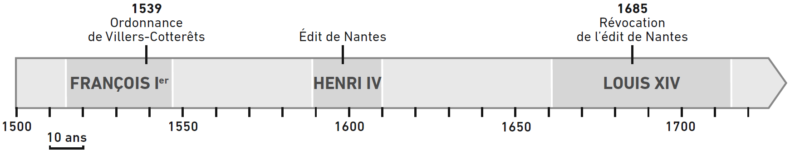

● François Ier
1. Durant quel siècle a vécu François Ier ?
…………………………………………………………………………………………………………………………………
2. Quelle est la principale disposition de l’ordonnance de Villers-Cotterêts ?
…………………………………………………………………………………………………………………………………
…………………………………………………………………………………………………………………………………

Henri IV
3. Quelle est la date de l’édit de Nantes et sa principale disposition ?
…………………………………………………………………………………………………………………………………
4. En quelle année Henri IV est-il assassiné ?
…………………………………………………………………………………………………………………………………

Louis XIV
5. Quelles sont les dates du règne personnel de Louis XIV ? Combien d’années a-t-il régné ?
…………………………………………………………………………………………………………………………………

6. Quelle décision prend Louis XIV en 1685 ?
…………………………………………………………………………………………………………………………………
…………………………………………………………………………………………………………………………………

2. Je connais l’évolution et les limites du royaume
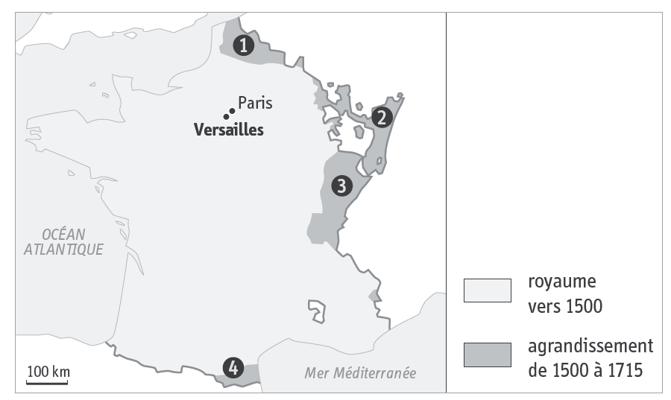

1. Quelles sont les régions conquises entre 1500 et 1715, marquées d’un numéro (choisissez parmi les régions Alsace • Roussillon • Flandres • Franche-Comté) ?
❶ ……………………………………………………….… ❸………………………………….……………………
❷ ……………………………………………………….… ❹………………………………….……………………

2. Vers quelles directions s’est agrandi le royaume entre 1500 et 1715 (utilisez les points cardinaux) ?
…………………………………………………………………………………………………………………………………
…………………………………………………………………………………………………………………………………

3. Je connais le vocabulaire du chapitre

● À quels mots correspondent les définitions suivantes ?
a. Une personne qui vit à la Cour d’un souverain. | …………………………………………………………
b. Un régime politique qui place tous les pouvoirs dans les mains du roi. | …………………………………………………………
c. L’ensemble des gestes et paroles fixés par le roi que l’on doit respecter en sa présence. | …………………………………………………………
d. Le mouvement architectural et artistique en France au XVIe siècle. | …………………………………………………………
e. Une loi royale qui porte sur un point particulier. | …………………………………………………………
f. Une association qui regroupe des gens de lettres, ou des artistes, ou des savants, fondée, protégée et aidée par le roi. | …………………………………………………………

